UDC

中国土木工程学会标准

P T/CCES XX－202X

钢筋接头瞬间加载试验技术规程

Technical specification for instantaneous loading test of steel

reinforcing bars joints

（征求意见稿）

请将你们发现的有关专利的内容和支持性文件随意见一并返回。

2025–x–xx 发布 2025–xx–xx 实施

中国土木工程学会 发布

**中国土木工程学会标准**

钢筋接头瞬间加载试验技术规程

Technical specification for instantaneous loading test of steel

reinforcing bars joints

**T/CCES XX－202X**

批准单位：中国土木工程学会

施行日期：202X年x月x日

202X 北 京

**前 言**

根据中国土木工程学会《关于发布《2022年中国土木工程学会标准立项计划》的通知》（中土学标〔2022〕10号）文件的要求，规程编制组经广泛调查研究，认真总结实践经验，参考有关国际标准和国外先进标准，并在广泛征求意见的基础上制定本规程。

本规程的主要技术内容是：总则、术语和定义、符号及说明、钢筋接头瞬间加载试验。

请注意本规程的某些内容可能涉及专利。本规程的发布机构不承担识别专利的责任。本规程由中国土木工程学会提出并归口。

本规程由桂林理工大学会同有关单位编制完成并负责具体技术内容的解释。执行过程中如有意见或建议，请寄送桂林理工大学（地址：广西壮族自治区桂林市建干路12号；邮政编码：541004）。

本规程主编单位：桂林理工大学

本规程参编单位：中国核电工程有限公司

中国广核集团有限公司

中国建筑科学研究院

中国电子工程设计院

中建二局核电公司

柳州欧维姆机械股份有限公司

德士达建材(广东)有限公司

河北易达钢筋连接技术有限公司

北京五隆兴科技发展有限公司

青岛森林金属制品有限公司

北京思达建茂科技发展有限公司

重庆奇甫机械有限责任公司

广西建宏工程科技有限公司

本规程主要起草人员：王黎丽 吕光晔 罗海军 孙彬 李智斌

李强 谢正元 钟庆明 陈娟 吴连军

王建宇 贾朝立 朱清华 王明杨 贾克飞

王沾义 李军 李丽 王海斌

本规程主要审查人员：

签发：

**目 次**

1 总则 1

2 术语、符号与参考标准 2

2.1 术语 2

2.2 符号 3

2.3 参考标准 4

3 试验样品 5

4 试验方案 6

4.1 试验设计 6

4.2 试验方法和试验参数 6

5 试验结果评估 8

5.1 试验结果 8

5.2 试验结果评估 8

本规程用词说明 9

**Contents**

1 General provisions 1

2 Terms, symbols and reference standards 2

2.1 Terms 2

2.2 Symbols 3

2.3 Reference standards 4

3 Test samples 5

4 Test protocol 6

4.1 Test design 6

4.2 Test methods and test parameters 6

5 Evaluation of the test results 8

5.1 Test results 8

5.2 Evaluation of the test results 8

Word description of this procedure 9

**1 总则**

**1.0.1** 本文件规定了钢筋接头瞬间加载试验的术语和定义、符号及说明、钢筋瞬间加载试验及试验报告。

**1.0.2** 本文适用于室温下钢筋接头瞬间加载试验，旨在于对钢筋接头瞬间加载试验的样品类型、试验执行以及结果评估等内容做出明确规定。瞬间加载试验模拟了因爆炸或撞击等事件而作用在工程结构上的极端载荷，在这种荷载作用下，钢筋接头会在极短的时间内被加载到失效。

**2 术语、符号与参考标准**

**2.1 术语**

**2.1.1** 钢筋机械连接接头 Rebar mechanical splice

钢筋与连接件安装组合后的全套装置，简称钢筋接头。

**2.1.2** 连接件 Coupler

将轴向拉力或压力从一根钢筋传递到另一根钢筋，用于钢筋机械连接的装置。连接件按接头加工工艺可分为直螺纹连接件和挤压连接件等型式。各类型连接件按结构型式可分为单体式连接件和组合式连接件。

**2.1.2.1** 直螺纹连接件是一种用于将钢筋以匹配的直螺纹连接在一起的装置；挤压连接件是一种用于将钢筋以挤压工艺连接在一起的装置。

**2.1.2.2** 单体式连接件指用于连接的装置部件数为单件；组合式连接件指用于连接的装置部件数为两件或两件以上。

**2.1.3** 接头连接件长度 Length of coupler for rebar mechanical splice

接头中连接件的实际长度。

**2.1.4** 接头长度 Length of rebar mechanical splice

接头连接件长度加连接件两端钢筋横截面变化区段的长度，螺纹接头的外露丝头和镦粗过渡段亦属钢筋横截面变化区段。

**2.1.5** 接头极限抗拉强度 Tensile strength of rebar mechanical splice

接头试件在瞬间加载试验过程中所达到的最大拉应力值，简称强度。

**2.1.6** 接头最大力总延伸率 Total elongation of rebar mechanical splice at maximum tensile force

接头试件在最大力下在规定标距内测得的总延伸率。

**2.2 符号**

*d*——钢筋公称直径；

*L*——试验前样品总长；

*La*，*Lb*——设备夹具夹持样品的长度；

*L*0——试验前设备夹具之间的距离，即样品净长*L*0=*L*-*La*-*Lb*；

*L*1——连接件长度；

*L*2——2*d*；

*L*3——测量*Agt*的最小自由段长度；

Δ*L*——试验过程中样品的伸长量；

**——理论应变率；

*V*0——理论加载速率；

*Vz*——实际加载速率；

**——*t* 时刻瞬时应变率；

*St*——*t* 时刻活塞杆的位移；

*t*0——设备数据采样时间间隔；

*S*——试验过程中活塞杆的位移；

*F*——拉力；

*T*——时间；

*Agt*——最大力总延伸率；

*Rm*——样品极限抗拉强度；

**——最大力瞬时应变率；

**2.3 参考标准**

1《金属材料拉伸试验第1部分：室温试验方法》GB/T 228.1

2《钢筋混凝土用钢材试验方法》GB/T 28900

3《钢筋机械连接件》GB/T 42796

4《钢筋机械连接件试验方法》GB/T 42901 5《钢筋机械连接技术规程》JGJ 107

6《钢筋机械连接用套筒》JG/T 163

**3 试验样品**

**3.0.1** 用于试验的样品必须具有代表性，用于同一组试验的钢筋母材样品和钢筋接头样品，其钢筋必须属于同一类型且生产于同一批次。

**3.0.2** 用于试验的样品是根据供应商提供的书面说明或者各类标准，按照正常的使用方法制备的，制备试验样品时的参考资料，应提供给检测实验室。

**3.0.3** 试验用到的钢筋母材样品必须至少明确钢筋等级、钢筋公称直径、带肋钢筋内径、肋高共4项内容。试验用到的钢筋接头样品必须至少明确生产厂家、样品（产品）的名称和类型、钢筋等级、钢筋公称直径、带肋钢筋内径、肋高、样品（产品）的装配说明共7项内容。

**3.0.4** 连接件应位于钢筋接头样品的中间位置；夹持区长度（*La*，*Lb*）应足够长以避免任何滑移；样品必须足够长以保证测量区内标距的数量不少于3个。

钢筋接头样品的几何尺寸示意图如图1所示。

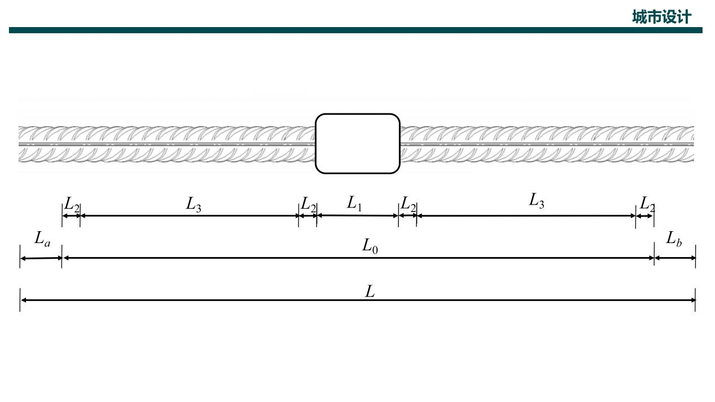

图1 钢筋接头样品的几何尺寸示意图

**4 试验方案**

**4.1 试验设计**

**4.1.1** 对于同一种钢筋接头的试验，必须对钢筋母材样品和钢筋接头样品系统的进行静态拉伸和瞬间加载试验，试验的设计如表2所示。

表2 同一种钢筋接头试验设计

|  |  |  |
| --- | --- | --- |
| 样品类型 | 试验类型 | 样品数量 |
| 钢筋母材 | 静态拉伸 | 3 |
| 钢筋母材 | 瞬间加载 | 3 |
| 钢筋接头 | 瞬间加载 | 3 |
| 钢筋母材 | 备用 | ≥1 |
| 钢筋接头 | 备用 | ≥1 |

注：

1. 同一种钢筋接头试验中用到的样品几何尺寸要相同；

2. 变径钢筋接头样品取较小直径钢筋母材进行静态拉伸和瞬间加载试验。

**4.2 试验方法和试验参数**

**4.2.1** 静态拉伸试验

**4.2.1.1**静态拉伸试验应在10℃-30℃之间的室温中进行。实验设备应符合现行国家标准《钢筋混凝土用钢材试验方法》GB/T 28900的规定。静态拉伸试验的理论加载速率宜采用0.05*L*0/min。实际加载速率与理论加载速率的相对误差不宜大于±20%。

**4.2.1.2** 加载制度为：0→最大拉力（记录极限抗拉强度）→破坏（测定最大力下总伸长率）

**4.2.1.3** 试验过程中，必须以至少5Hz的采样频率记录拉力和活塞杆位移数据。

**4.2.2** 瞬间加载试验

**4.2.2.1** 瞬间加载试验应在10℃-30℃之间的室温中进行，试验装置如图2所示。在试验过程中，必须以至少500Hz的采样频率记录拉力和活塞杆位移数据。

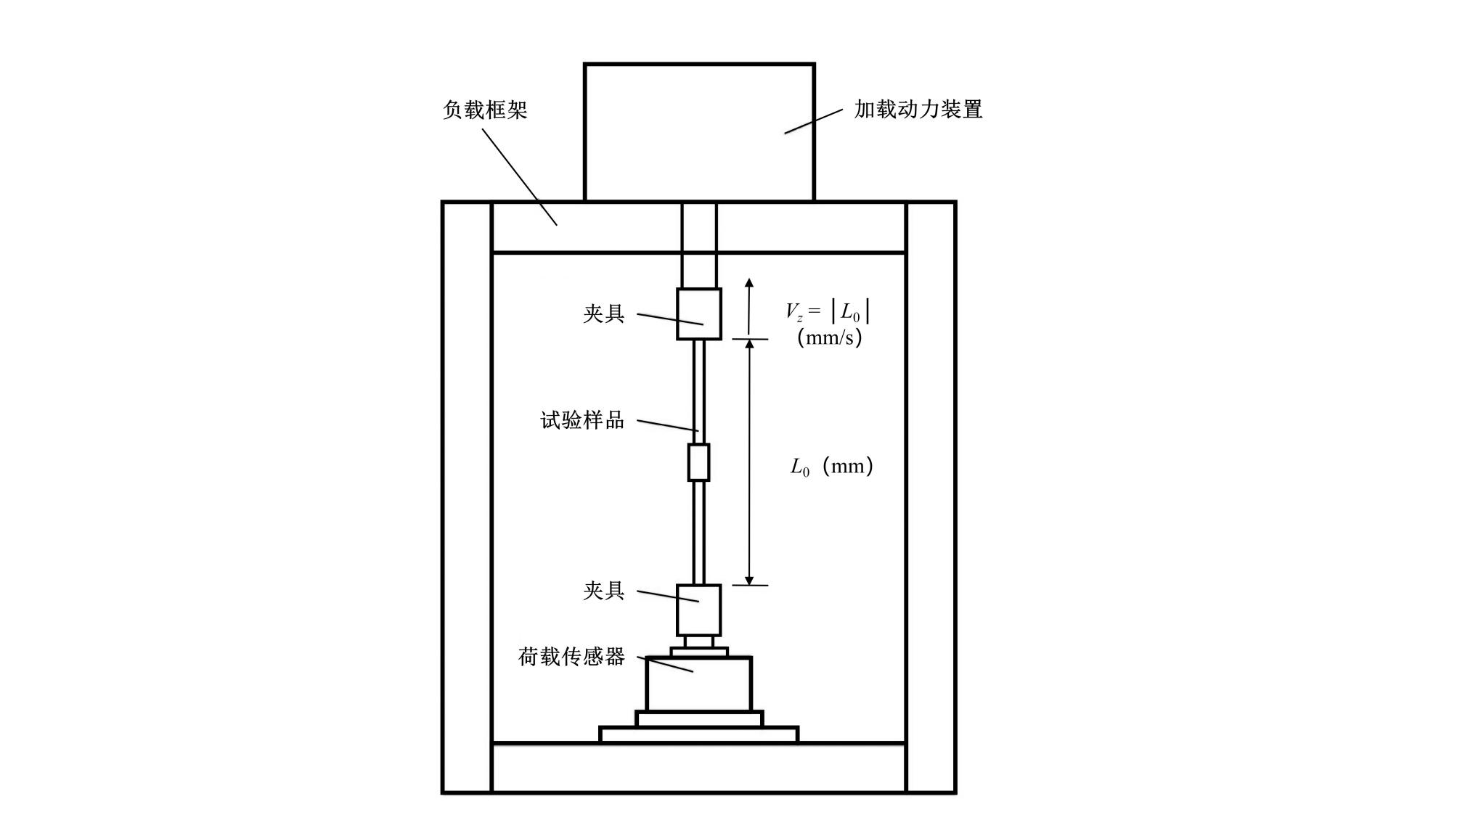

图 2 钢筋接头瞬间加载试验装置示意图

**4.2.2.2** 瞬间加载试验的瞬时应变率计算方法如下：

|  |  |  |
| --- | --- | --- |
|  |  |  |

**4.2.2.3** 瞬间加载试验的理论加载速率计算方法如下：

|  |  |  |
| --- | --- | --- |
|  |  |  |

**4.2.2.4** 屈服-最大力阶段实际平均加载速率与理论加载速率的相对误差不宜大于±20%；最大力时，瞬时应变率不应小于理论应变率。

**4.2.2.5** 抗飞机撞击型钢筋接头理论应变率应采用1/s，即*V*0=*│L*0*│*；最大力时，抗飞机撞击型钢筋接头最大力瞬时应变率不应小于1/s。

**5 试验结果评估**

**5.1 试验结果**

试验结果必须至少包含1）*F*-*T*曲线；2）*S*-*T*曲线；3）*V*-*T*曲线（仅限瞬间加载试验）；此外，还应明确如表3所示参数的特征值。

表3 参考钢筋要确定的特征值表

|  |  |  |  |  |  |  |  |
| --- | --- | --- | --- | --- | --- | --- | --- |
| 样品编号 | 样品类型 | 失效位置 | 失效模式 | *L*0(mm) | *Rm*(MPa) | *Agt*(%) | (/s) |
|  |  |  |  |  |  |  |  |
|  |  |  |  |  |  |  |  |
|  |  |  |  |  |  |  |  |
|  |  |  |  |  |  |  |  |

注：

1. 失效位置包括夹持段（*La*+*L*2 或 *Lb*+*L*2），连接段（*L*1+*L*2+*L*2）以及除此之外的自由段（*L*3）。

2. 失效模式包括塑性破坏和脆性破坏 2 种。

**5.2 试验结果评估**

**5.2.1** 检查夹持区样品和夹具之间是否相对滑移；

**5.2.2** 验证静态拉伸和瞬间加载试验样品极限抗拉强度的差异；

**5.2.3** 检查失效位置是否是在除了夹持段和连接段之外的自由段，如果不是应在 试验报告中强调；

**5.2.4** 检查失效模式是否为塑性破坏，如果不是应在试验报告中强调；

**5.2.5** 瞬间加载试验中检查屈服-最大力阶段平均应变率是否达到理论应变率。

**5.2.6** 检查最大力时瞬时应变率是否大于理论应变率；

**5.2.7** 检查最大力总延伸率是否大于 5%。

**本规程用词说明**

**1** 为便于在执行本规程条文时区别对待，对要求严格程度不同的用词说明如 下：

1）表示很严格，非这样做不可的：

正面词采用“必须”；反面词采用“严禁”。

2）表示严格，在正常情况下均应这样做的：

正面词采用“应”；反面词采用“不应”或“不得”。

3）对表示允许稍有选择，在条件许可时首先应这样做的：

正面词采用“宜”；反面词采用“不宜”。

4）表示有选择，在一定条件下可以这样做的，采用“可”。

**2** 条文中指明应按其他有关标准执行的写法为：“应符合……的规定 ”或 “应按……执。 ”

**中国土木工程学会标准**

**钢筋接头瞬间加载试验技术规程**

T/CCES XX－202X

条 文 说 明

**目 次**

1总则 30

2术语、符号与参考标准 31

2.1术语 31

3试验样品 32

4试验方案 33

4.1 试验设计 33

4.2试验方法和试验参数 33

5试验结果评估 35

5.2试验结果评估 35

**1 总则**

**1.0.1** 本规程协调了国家标准《钢筋机械连接件》GB/T 42796—2023，《钢筋机械连接件试验方法》GB/T 42901—2023和《钢筋机械连接技术规程》JGJ 107—2016在术语、符号、性能要求、试验方法等内容的差异性，规范了钢筋接头瞬间加载试验的样品类型、试验执行以及结果评估等内容的应用，做到安全适用、技术先进、经济合理、确保质量。

**1.0.2** 爆炸或撞击等事件而产生的人为或计划外的极端荷载作用是一种多因素（热，力等）耦合的作用，但在极端荷载作用的极短时间内，影响钢筋接头连接性能的主要因素是冲击荷载，因此本规程只考虑了室温。瞬间加载试验中钢筋接头样品的应变率通常设置为1/s，通过瞬间加载试验来识别在冲击载荷下钢筋接头样品的失效模式，并评估连接件是否能够承受钢筋破断时的拉伸力。

**2 术语、符号与参考标准**

**2.1 术语**

**2.1.2** 一般情况下，用于连接钢筋的装置为单个连接件（套筒）。某些连接件为满足接头的不同功能，用于连接钢筋的装置是由单个或多个连接件（套筒）及其他部件组合而成。在本规程中，单体式连接件（套筒）、组合式连接件统称为连接件。

上述不同类型连接件及形成的接头按构造与使用功能的差异又可区分为不同型式，如直螺纹连接件和接头又分为标准型、异径型、正反丝扣型，加长丝头型等不同连接件和接头型式。

**2.1.3**需要注意区分接头连接件长度和连接件长度的概念。接头连接件长度是指接头安装完成后连接件的实际长度。如传统的单体式直螺纹连接件，接头安装前后，连接件的长度及外径均未发生变化，此时，接头连接件长度即为连接件长度。如组合式直螺纹连接件，接头连接件长度应指接头安装完成后连接件全套装置（包括锁紧螺母）的长度。如挤压连接件或挤压-直螺纹复合连接件，接头安装完成后，部分或全部组件的外径或长度发生变化，此时接头连接件长度应为接头安装完成后连接件所有组件的实际长度，而非接头安装前的连接件组件长度。

**2.1.4** 接头连接件长度范围外，所有钢筋端部加工制备过程中钢筋受影响的长度范围，如直螺纹接头的外露丝头和镦粗过渡段均属钢筋横截面变化区段。“接头长度”术语明确了各类接头的长度，主要用于接头试件试验中变形测量标距的确定。对套筒挤压接头，接头长度即为挤压后的套筒长度；对滚轧直螺纹接头，接头长度则为套筒长度加两端外露丝扣长度；对冷镦粗直螺纹接头，接头长度则为套筒长度加两端镦粗过渡段长度。

**2.1.6** 最大力总延伸率的含义与现行国家标准《钢筋混凝土用钢第2部分：热轧带肋钢筋》GB/T 1499.2中钢筋最大力总延伸率的含义相同，代表接头试件在最大力下在规定标距内测得的弹塑性应变总和。由于接头试件的最大力有时会小于钢筋的极限抗拉强度，故其要求指标与钢筋有所不同。

**3 试验样品**

**3.0.1~3.0.3** 规定了瞬间加载试验用到的钢筋接头样品和钢筋母材样品的相关要求。

**3.0.4**本条规定了连接件在钢筋接头样品位置的相关要求，给出了连接件位于钢筋接头样品的位置和其对应的夹持区长度，对应的钢筋接头样品的几何尺寸示意图。需要强调的是，样品必须足够长以保证测量区内标距的数量不少于3个，连接件屈服强度承载力与接头的抗变形能力相关，尤其是对于连接件长度较长或结构较复杂的组合接头，连接件屈服强度承载力更加重要。连接件生产企业可根据《钢筋机械连接技术规程》JGJ 107—2016 对上述连接件进行设计并制定相应的企业标准。

**4 试验方案**

**4.1 试验设计**

**4.1.1**除了针对钢筋接头样品的瞬间加载试验之外，还需要对3件钢筋母材进行额外的静态拉伸试验，用以确定瞬间加载试验钢筋接头样品中使用的钢筋等级；还需对3件钢筋母材进行瞬间加载试验以确保所有用连接接头样品中使用的钢筋都是从同一钢筋母材中获得的。

**4.2 试验方法和试验参数**

**4.2.1**静态拉伸试验只针对钢筋母材开展，主要目的是确定瞬间加载试验钢筋接头样品中使用的钢筋等级，同时验证其极限抗拉强度和最大力下总延伸率是否满足钢筋产品标准中规定的最小值。静态拉伸试验得出钢筋等级结果应在瞬间加载试验报告中体现。

试验方法遵循现行国家标准《钢筋混凝土用钢材试验方法》GB/T 28900，如果钢筋接头样品连接件两侧的钢筋规格不同，取较小规格的钢筋母材进行静态拉伸试验。试验前母材样品总长宜等于试验前钢筋接头样品总长。

**4.2.2**瞬间加载试验针对钢筋接头样品和钢筋母材样品展开，针对钢筋接头样品的瞬间加载试验主要目的是识别在冲击载荷下钢筋接头样品的失效模式，并评估连接件是否能够承受钢筋破断时的拉伸力，针对钢筋母材样品的瞬间加载试验主要目的是确保所有用连接接头样品中使用的钢筋都是从同一钢筋母材中获得的。另外，如果钢筋接头样品连接件两侧的钢筋规格不同，取较小规格的钢筋母材进行瞬间加载试验。试验前母材样品总长宜等于试验前钢筋接头样品总长。

试验前，在样品上做标记，以方便样品的安装和最大力下总延伸率的测量计算。

对于钢筋母材样品，标记和测量方法遵循现行国家标准《钢筋混凝土用钢材试验方法》GB/T 28900。

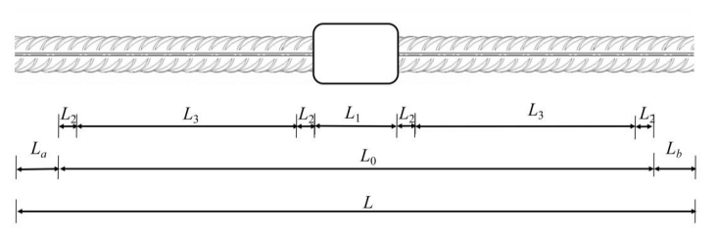

图1 钢筋接头样品的几何尺寸示意图

对于钢筋接头样品，标记分为临时标记和永久标记。临时标记用马克笔画出，其作用是标记夹持长度，方便试件安装，如图1中的*La*和*Lb*；永久标记用刻画笔留痕，在钢筋接头样品连接件两侧的钢筋上*L*3范围内标记标距，标距数量不应小于3个，标距为100mm，用于计算钢筋最大力下总延伸率*A*sgt。整个试验持续时间不大于0.4s，因此实验设备的数据采样频率不应低于500Hz，然后结合试验数据拉力-时间数据和活塞杆位移-时间数据，依据瞬间加载试验的瞬时应变率计算方法计算瞬时应变率。测量样品断后标距，测量方法遵循现行国家标准《钢筋混凝土用钢材试验方法》GB/T 28900，计算最大力下总延伸率*A*sgt。

**5 试验结果评估**

**5.2 试验结果评估**

**5.2.1** 如果夹持区样品和夹具之间有滑移，且导致数据异常，则说明设备不符合国家标准《钢筋混凝土用钢材试验方法》GB/T 28900的要求，试验作废。

**5.2.2** 受应变率效应的影响，瞬间加载试验样品极限抗拉强度会比静态拉伸的高。

**5.2.4** 从拉力-时间曲线中可以看出，钢筋母材样品和钢筋接头样品均会表现出明显的弹性、屈服、加强、颈缩4个阶段，且样品断口呈现明显的颈缩，如无此现象，则认定为非塑性破坏。

5.2.3和5.2.5、5.2.6、5.2.7是在调研核电用户、设计单位、施工单位、接头供应商等多方信息后，结合国内外最新研究现状提出的判断钢筋接头是否满足使用需求的最关键指标。